Hướng dẫn cài đặt anaconda

Nội dung
- Giới thiệu
- Yêu cầu phần cứng và phần mềm
- Cài đặt
  - Cài đặt một số library cơ bản
- Hướng dẫn sử dụng spyder
- Hướng dẫn sử dụng Jupyter notebook

Giới thiệu
Anaconda là nền tảng mã nguồn mở về Khoa học dữ liệu trên Python thông dụng nhất hiện nay. Anaconda Với hơn 11 triệu người dùng, Anaconda là cách nhanh nhất và dễ nhất để học Khoa học dữ liệu với Python hoặc R trên Windows, Linux và Mac OS X. Lợi ích của Anaconda:
- Dễ dàng tải 1500+ packages về Python/R cho data science
- Quản lý thư viện, môi trường và dependency giữa các thư viện dễ dàng
- Dễ dàng phát triển mô hình machine learning và deep learning với scikit-learn, tensorflow, keras
- Xử lý dữ liệu tốc độ cao với numpy, pandas
- Hiện thị kết quả với Matplotlib, Bokeh
Trong khi đó Spyder là 1 trong những IDE (môi trường tích hợp dùng để phát triển phần mềm) tốt nhất cho data science và quang trọng hơn là nó được cài đặt khi bạn cài đặt Anaconda.

Yêu cầu phần cứng và phần mềm
- Hệ điều hành: Win 7, Win 8/8.1, Win 10, Red Hat Enterprise Linux/CentOS 6.7, 7.3, 7.4, and 7.5, and Ubuntu 12.04+.
- Ram tối thiểu 4GB
- Ổ cứng trống tối thiểu 3GB để tải và cài đặt

Cài đặt
Bạn click vào Anaconda3-2018.12-Windows-x86_64.exe để tải. Sau khi tải xong bạn mở file
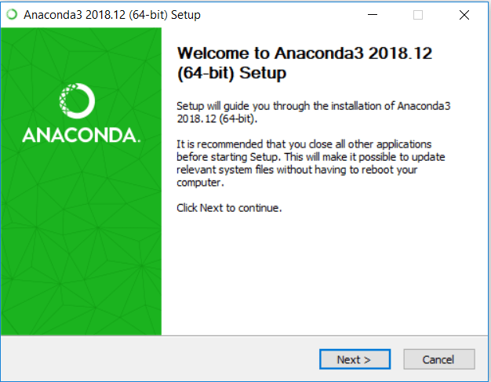Click Next
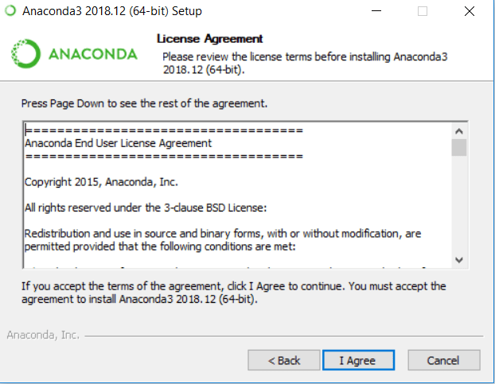Click I Agree
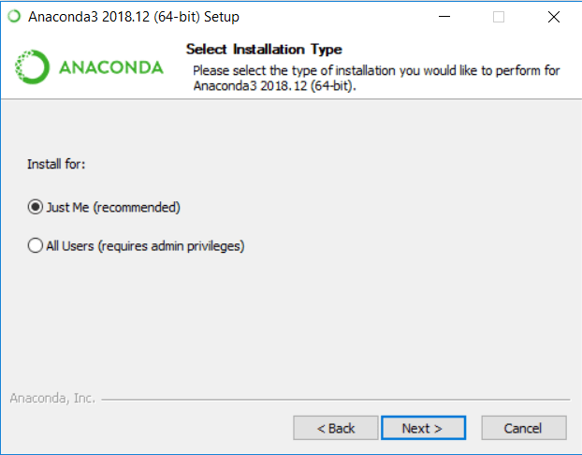Click Next
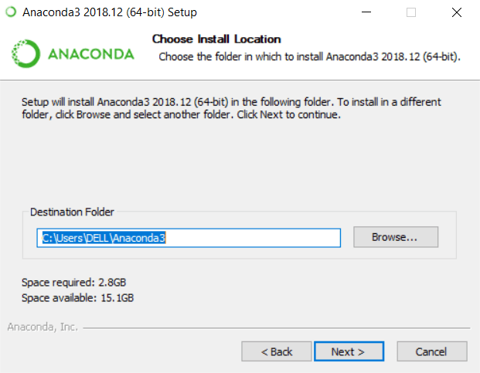Bạn có thể chọn như mục cài đặt khác bằng việc click Browse… và chọn, xong thì click Next
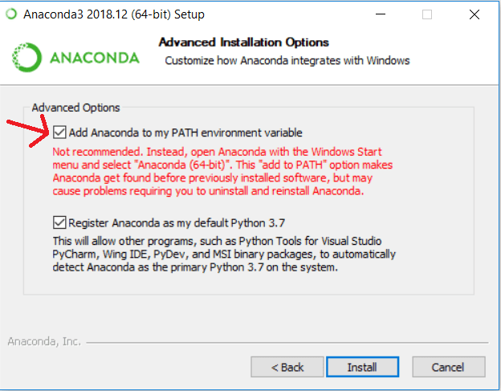Bạn nhớ click vào ô vuông gần dòng Add Anaconda to my PATH environment variable.
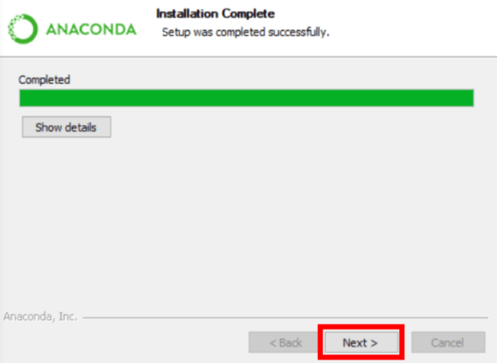Click next
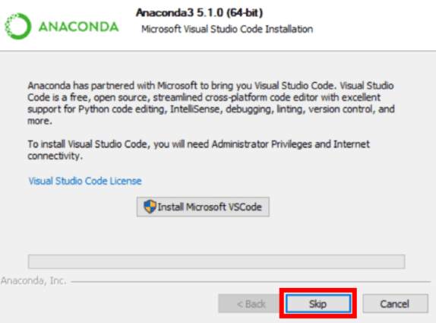Click Skip
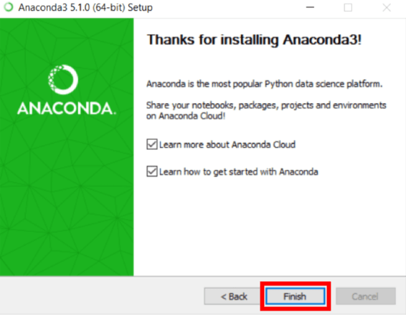Click Finish.

Cài đặt một số library cơ bản
Mở anaconda command line và copy lệnh sau để cài library.
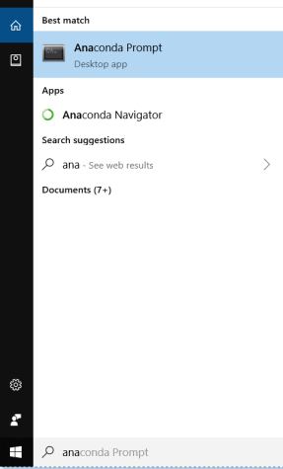
- Numpy: conda install -c anaconda numpy
- Pandas: conda install -c anaconda pandas
- Matplotlib: conda install -c conda-forge matplotlib

Hướng dẫn sử dụng spyder
Vậy là đã cài xong anaconda, giờ mình sẽ hướng dẫn mở và sử dụng spyder
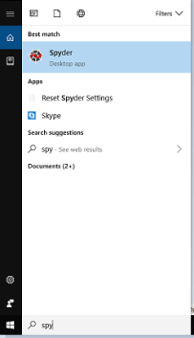Trên win 10 bạn tìm kiếm spyder rồi click vào
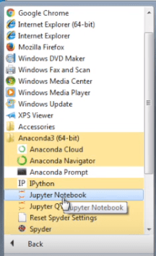Ở win 7 thì trên thanh công cụ mọi người click vào Spyder
Giao diện chính của spyder
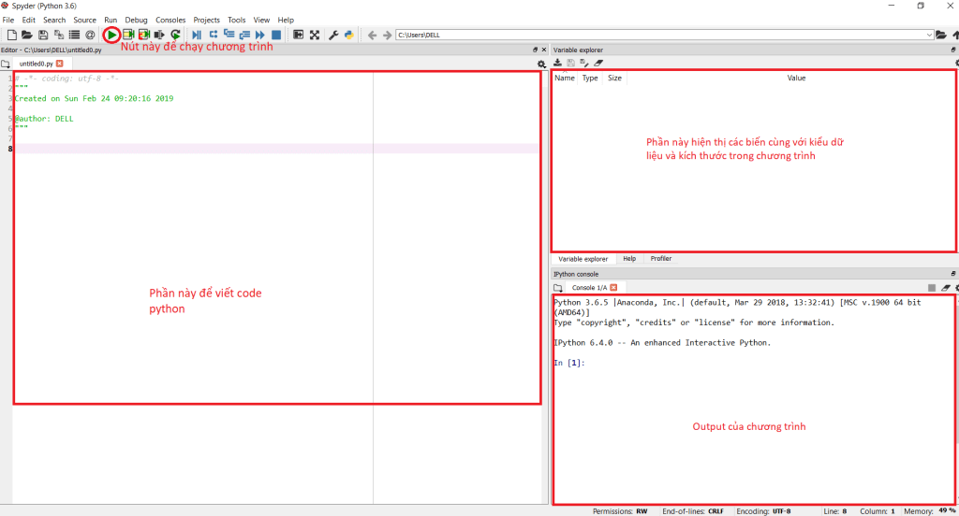
Khi các bạn viết code xong ở phần viết code, ấn nút chạy chương trình (hoặc F5) thì bạn cần phải lưu file trước nếu file chưa được lưu
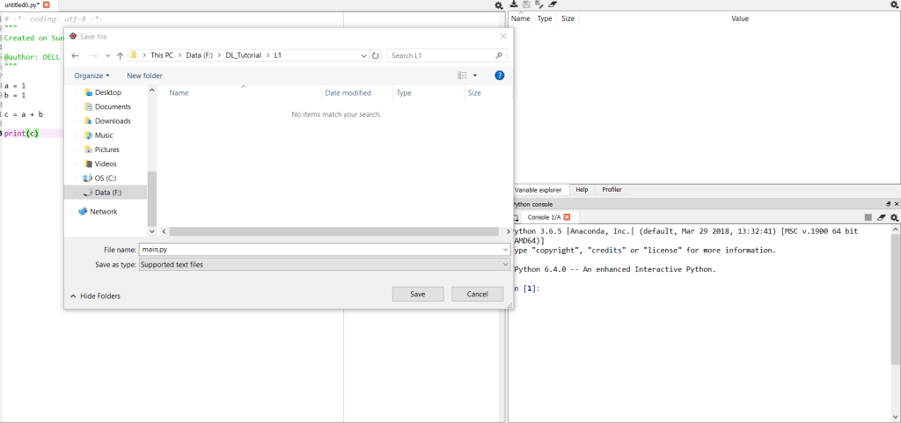Chọn thư mục để lưu vào viết tên file, tên file luôn có .py đằng sau, ví dụ như trong hình là main.py 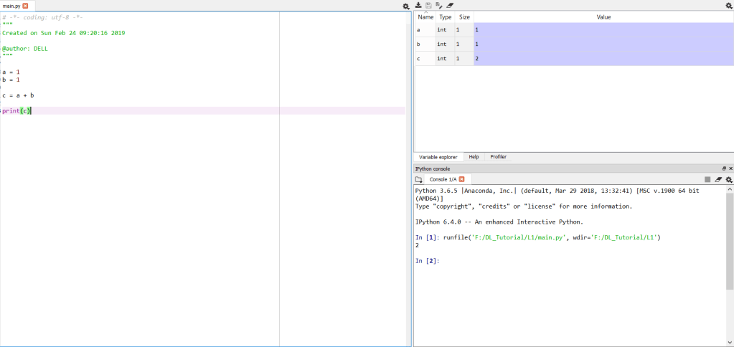Kết quả, bạn thấy là chương trình mình in ra c có giá trị là 2

Hướng dẫn sử dụng Jupyter notebook
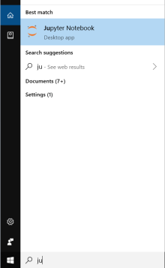Mở jupyter trên win 10
Mở jupyter trên thanh công cụ win 7
Giao diện mở ra, click vào new chọn Python3 để tạo 1 notebook mới
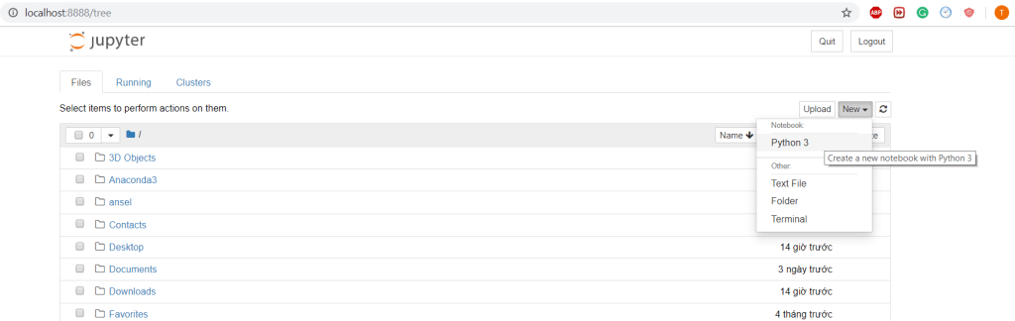
Click vào Untitled để đổi tên, nhập tên của notebook vào rồi ấn rename
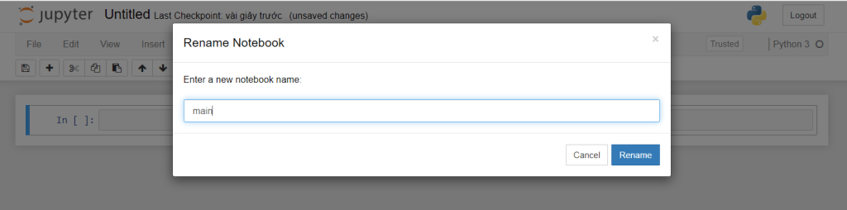
Code được chia thành từng khối (cell) nhỏ chạy độc lập với nhau. Code python được viết trong từng cell. Để chạy 1 cell ấn Ctrl + enter hoặc chọn cell ấn run cells. Kết quả được hiện thị ngay dưới cell.
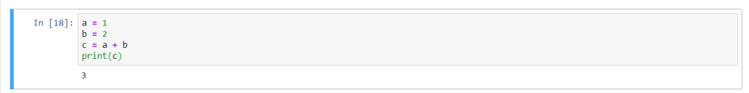
Để thêm 1 cell mới ấn Alt + enter hoặc chọn Insert chọn insert cell below (thêm 1 cell ở phía dưới cell hiện tại) hoặc insert cell above (thêm 1 cell ở trên cell hiện tại).
Vậy là xong cài đặt anaconda và sử dụng spyder, jupyter notebook cơ bản, mọi người có lỗi gì thì hỏi ở phần bình luận nhé.

Tham khảo
- https://nttuan8.com/huong-dan-cai-dat-anaconda/

